E/ECE/324/Rev.1/Add.94/Rev.2/Amend.5−E/ECE/TRANS/505/Rev.1/Add.94/Rev.2/Amend.5
2 février 2021

Accord

Concernant l’adoption de Règlements techniques harmonisés
de l’ONU applicables aux véhicules à roues et aux équipements
et pièces susceptibles d’être montés ou utilisés sur les véhicules
à roues et les conditions de reconnaissance réciproque des homologations délivrées conformément à ces Règlements*
(Révision 3, comprenant les amendements entrés en vigueur le 14 septembre 2017)
_______________

Additif 94 : Règlement ONU nº 95

Révision 2 − Amendement 5
Série 04 d’amendements − Date d’entrée en vigueur : 3 janvier 2021

Prescriptions uniformes relatives à l’homologation de véhicules
en ce qui concerne la protection de leurs occupants en cas
de collision latérale
Le présent document est communiqué uniquement à titre d’information. Le texte authentique, juridiquement contraignant, est celui du document ECE/TRANS/WP.29/2020/61
_______________
Nations Unies
Paragraphe 1, lire :

« 1. Domaine d’application
Le présent Règlement s’applique aux véhicules de la catégorie M₁ dont la masse maximale admissible ne dépasse pas 3 500 kilogrammes et aux véhicules de la catégorie N₁ ; ».
Ajouter un nouveau paragraphe 2.40, libellé comme suit :
« 2.40 Par “dispositif de déplacement”, un dispositif permettant une translation ou une rotation, sans position intermédiaire fixe, du siège ou de l’une de ses parties, pour faciliter l’accès des occupants à l’espace derrière le siège déplacé et leur sortie de cet espace. ».
Paragraphe 5.3.3.1, lire :
« 5.3.3.1 D’ouvrir au moins une porte par rangée de sièges. Lorsqu’il n’y a pas de porte, il doit être possible d’évacuer tous les occupants en activant le dispositif de déplacement des sièges, si nécessaire. En absence d’un tel système pour l’évacuation des occupants des sièges arrière, il doit être démontré qu’un mannequin du cinquantième centile peut être évacué sans l’aide d’un dispositif destiné à en soutenir le poids ni d’aucun autre outil.
Dans le cas des véhicules de la catégorie N₁, cette évacuation peut se faire par une fenêtre de secours si cette fenêtre peut être facilement ouverte, mais si des outils sont nécessaires (par exemple pour briser la vitre), ceux-ci doivent alors être fournis par le constructeur et doivent être visibles et situés à proximité.
Cette évaluation doit être effectuée dans toutes les configurations ou dans la configuration la plus défavorable compte tenu du nombre de portes de chaque côté du véhicule, pour les véhicules à conduite à gauche ou à conduite à droite, selon le cas. ».
Ajouter un nouveau paragraphe 5.3.8, libellé comme suit :
« 5.3.8 Le système d’alimentation en carburant et le système à haute tension doivent être évalués dans toutes les configurations ou dans la configuration la plus défavorable pour les véhicules à conduite à gauche ou à conduite à droite, selon le cas. ».
Ajouter les nouveaux paragraphes 10.13 à 10.17, libellés comme suit :
« 10.13 À compter de la date officielle d’entrée en vigueur de la série 04 d’amendements, aucune Partie contractante appliquant le présent Règlement ne pourra refuser d’accorder ou d’accepter une homologation de type accordée en vertu du présent Règlement tel que modifié par la série 04 d’amendements.
10.14 À compter du 5 juillet 2022, les Parties contractantes appliquant le présent Règlement ne seront plus tenues d’accepter les homologations de type établies conformément aux précédentes séries d’amendements, délivrées pour la première fois après cette date.
10.15 Jusqu’au 5 juillet 2024, les Parties contractantes appliquant le présent Règlement seront tenues d’accepter les homologations de type établies conformément aux précédentes séries d’amendements, délivrées pour la première fois avant le 5 juillet 2022.
10.16 À compter du 5 juillet 2024, les Parties contractantes appliquant le présent Règlement ne seront plus tenues d’accepter les homologations de type délivrées en vertu des précédentes séries d’amendements.
10.17 Nonobstant les dispositions du paragraphe 10.16, les Parties contractantes appliquant le présent Règlement devront continuer à reconnaître les homologations de type délivrées au titre des précédentes séries d’amendements pour les véhicules non concernés par les modifications apportées par la série 04 d’amendements. ».
Annexe 2, lire :

« Annexe 2

Exemples de marques d’homologation
Modèle A
(Voir par. 4.5 du présent Règlement)
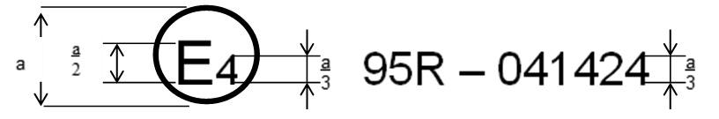
a = 8 mm min.
La marque d’homologation ci-dessus, apposée sur un véhicule, indique que le type de ce véhicule a été homologué aux Pays-Bas (E4) en ce qui concerne la protection des occupants en cas de collision latérale, en application du Règlement ONU nº 95 sous le numéro d’homologation 041424. Le numéro d’homologation indique que l’homologation a été délivrée conformément aux prescriptions du Règlement ONU nº 95 tel que modifié par la série 04 d’amendements.
Modèle B
(Voir par. 4.6 du présent Règlement)
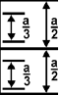
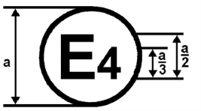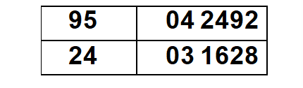
a = 8 mm min.
La marque d’homologation ci-dessus, apposée sur un véhicule, indique que le type de ce véhicule a été homologué aux Pays-Bas (E4) en application des Règlements ONU n^{os} 95 et 24. Les deux premiers chiffres des numéros d’homologation signifient qu’aux dates où les homologations respectives ont été délivrées, le Règlement ONU nº 95 comprenait la série 04 d’amendements et le Règlement ONU nº 24 la série 03 d’amendements. ».

* Anciens titres de l’Accord : Accord concernant l’adoption de conditions uniformes d’homologation et la reconnaissance réciproque de l’homologation des équipements et pièces de véhicules à moteur, en date, à Genève, du 20 mars 1958 (version originale) ; Accord concernant l’adoption de prescriptions techniques uniformes applicables aux véhicules à roues, aux équipements et aux pièces susceptibles d’être montés ou utilisés sur un véhicule à roues et les conditions de reconnaissance réciproque des homologations délivrées conformément à ces prescriptions, en date, à Genève, du 5 octobre 1995 (Révision 2).
Selon les définitions de la Résolution d’ensemble sur la construction des véhicules (R.E.3), document ECE/TRANS/WP.29/78/Rev.6, par. 2 − www.unece.org/trans/main/wp29/wp29wgs/ wp29gen/wp29resolutions.html.
Le second numéro n’est donné qu’à titre d’exemple.

